中山大学数据科学与计算机学院本科生实验报告
（2017年秋季学期）
课程名称：手机应用平台开发 任课教师： 刘宁
年级 | 15级 | 专业（方向） | 计应
学号 | 15331421 | 姓名 | 郑佳锋
电话 | 13719325472 | Email | 1773643139@qq.com
开始日期 | 2017.9.22 | 完成日期 | 2017.9.23

实验题目
Lab2: Git的学习

实现内容
1.学习使用Git并创建自己的github账号。
- 学习使用Android Studio的git工具。

三、实验结果
- 实验截图
- 学习使用Git工具后，上传本地项目到github账号，并尝试进行增删改操作。再从其他github账户下“Fork”bootstrap项目到自己账户，克隆到本地。截图如下：

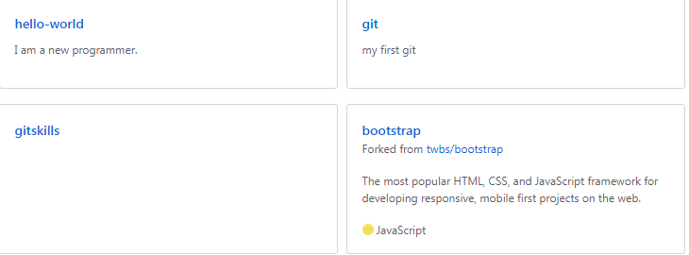

（2）利用Android Studio的git工具lab1的项目push到github。截图如下：
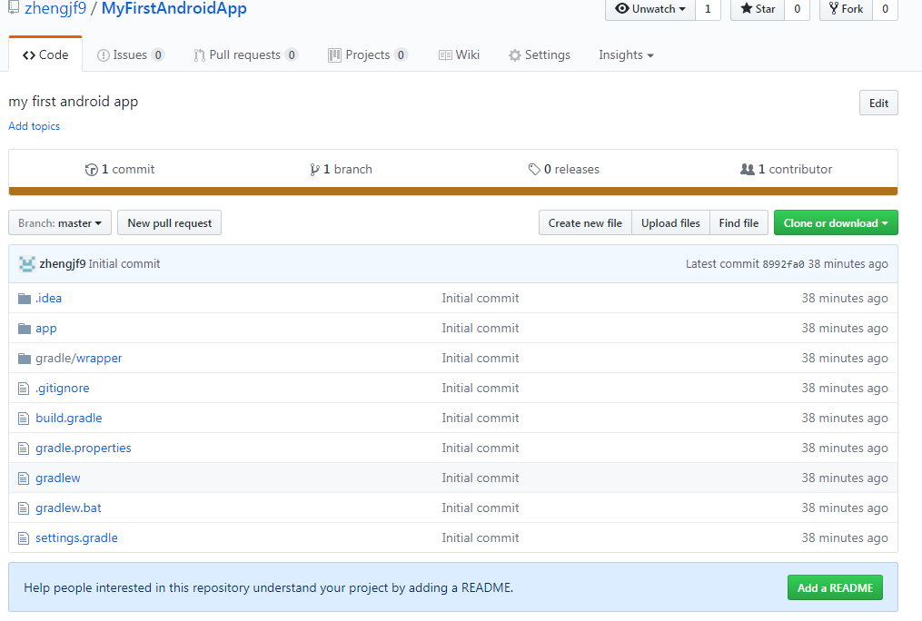

实验步骤以及关键代码
Git的主要操作如下：（摘自廖雪峰的官方网站-Git教程，方便后面回顾）
初始化一个Git仓库，使用git init命令。
添加文件到Git仓库，分两步：
第一步，使用命令git add <file>，注意，可反复多次使用，添加多个文件；
第二步，使用命令git commit，完成。

要随时掌握工作区的状态，使用git status命令。
如果git status告诉你有文件被修改过，用git diff可以查看修改内容。

HEAD指向的版本就是当前版本，因此，Git允许我们在版本的历史之间穿梭，使用命令git reset --hard commit_id。
穿梭前，用git log可以查看提交历史，以便确定要回退到哪个版本。
要重返未来，用git reflog查看命令历史，以便确定要回到未来的哪个版本。

场景1：当你改乱了工作区某个文件的内容，想直接丢弃工作区的修改时，用命令git checkout -- file。
场景2：当你不但改乱了工作区某个文件的内容，还添加到了暂存区时，想丢弃修改，分两步，第一步用命令git reset HEAD file，就回到了场景1，第二步按场景1操作。
场景3：已经提交了不合适的修改到版本库时，想要撤销本次提交，参考版本回退一节，不过前提是没有推送到远程库。
命令git rm用于删除一个文件。如果一个文件已经被提交到版本库，那么你永远不用担心误删，但是要小心，你只能恢复文件到最新版本，你会丢失最近一次提交后你修改的内容。

要关联一个远程库，使用命令git remote add origin git@server-name:path/repo-name.git；
关联后，使用命令git push -u origin master第一次推送master分支的所有内容；
此后，每次本地提交后，只要有必要，就可以使用命令git push origin master推送最新修改；

要克隆一个仓库，首先必须知道仓库的地址，然后使用git clone命令克隆。
Git支持多种协议，包括https，但通过ssh支持的原生git协议速度最快。

Git鼓励大量使用分支：
查看分支：git branch
创建分支：git branch <name>
切换分支：git checkout <name>
创建+切换分支：git checkout -b <name>
合并某分支到当前分支：git merge <name>
删除分支：git branch -d <name>

当Git无法自动合并分支时，就必须首先解决冲突。解决冲突后，再提交，合并完成。
用git log --graph命令可以看到分支合并图。

Git分支十分强大，在团队开发中应该充分应用。
合并分支时，加上--no-ff参数就可以用普通模式合并，合并后的历史有分支，能看出来曾经做过合并，而fast forward合并就看不出来曾经做过合并。
修复bug时，我们会通过创建新的bug分支进行修复，然后合并，最后删除；
当手头工作没有完成时，先把工作现场git stash一下，然后去修复bug，修复后，再git stash pop，回到工作现场。

开发一个新feature，最好新建一个分支；
如果要丢弃一个没有被合并过的分支，可以通过git branch -D <name>强行删除。

查看远程库信息，使用git remote -v；
本地新建的分支如果不推送到远程，对其他人就是不可见的；
从本地推送分支，使用git push origin branch-name，如果推送失败，先用git pull抓取远程的新提交；
在本地创建和远程分支对应的分支，使用git checkout -b branch-name origin/branch-name，本地和远程分支的名称最好一致；
建立本地分支和远程分支的关联，使用git branch --set-upstream branch-name origin/branch-name；
从远程抓取分支，使用git pull，如果有冲突，要先处理冲突。

命令git tag <name>用于新建一个标签，默认为HEAD，也可以指定一个commit id；
git tag -a <tagname> -m "blablabla..."可以指定标签信息；
git tag -s <tagname> -m "blablabla..."可以用PGP签名标签；
命令git tag可以查看所有标签。

命令git push origin <tagname>可以推送一个本地标签；
命令git push origin --tags可以推送全部未推送过的本地标签；
命令git tag -d <tagname>可以删除一个本地标签；
命令git push origin :refs/tags/<tagname>可以删除一个远程标签。
- 实验遇到困难以及解决思路
廖雪峰的学习网站-Git教程主要以Linux下的操作为例，在windows下操作发现几处不同，收录如下：

(1)显示文件内容用type不用cat。

(2)git reset --hard HEAD^命令由于^在windows命令行是特殊字符，所以应该加上双引号。

(3)删除文件用del而不用rm。

四、实验思考及感想
很早就听过Git的大名，但是因为没用到所以一直没动力去学。这次实验课上老师要求去学，TA提供的教程网站也非常的棒，所以就仔仔细细地跟着教程一步一步去做，前后大概花了好几个小时，总算明白了git的基本操作，感觉受益匪浅。当然，一下子那么多指令也记不牢固，只有在后面边用边查，不断地熟悉，才能真正变为自己的知识！

